考点16 社会主义建设在探索中曲折发展
（两年真题+一年模拟）
一、单选题（30小题）
1．（2021·天津高考真题）1962年下半年起，我国国民经济开始稳步增长。1963年，国家在财力尚有困难的情况下，积极改善职工待遇；全民所有制工业企业全员劳动生产率连续三年分别提高26.7%、20.1%和22.5%。这反映了我国
A．落后面貌的彻底改变 B．调整发展的重要成果
C．经济体制的全面改革 D．市场经济的显著作用
2．（2020·上海高考真题）观察如图，中华人民共和国的第三次建交高潮发生于
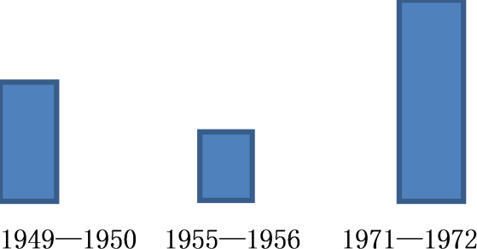
A．提出和平共处五项原则之际 B．参加万隆会议之际
C．重返联合国之际 D．致力于全方位外交之后
3．（2020·海南高考真题）中国共产党领导中国人民在社会主义革命和建设的伟大实践中，凝聚成了井冈山精神、长征精神、延安精神、大庆精神等各具特色的时代精神。其中，大庆精神产生于20世纪
A．一二十年代 B．三四十年代 C．五六十年代 D．七八十年代
4．（2020·江苏高考真题）下图是创作于1964年的宣传画。该作品旨在（ ）
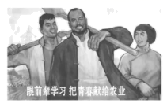
A．宣传党开展合作化运动的方针政策 B．表达农业服务国家工业建设的诉求
C．倡导投身社会主义建设的社会风尚 D．说明青年成为农村建设的主导力量
5．（2020·浙江高考真题）下为1950年10月1日《人民日报》广告截图，仔细阅读相关信息，结合所学分析判断
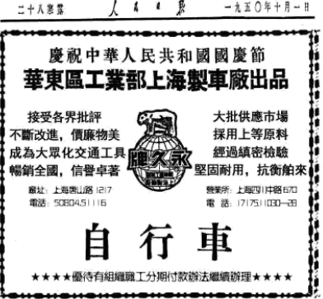
①自50年代开始中国有了自己的自行车制造厂
②“大批供应市场”和“大众化”说明中国开始成为“自行车王国”
③“抗衡舶来”表明自行车系中国制造
④自行车从此成为主要的代步工具
A．①③ B．②④ C．①②③ D．②③④
6．（2021·九龙坡·重庆市育才中学高三模拟预测）1957年11月18日，毛泽东说：“赫鲁晓夫同志告诉我们，十五年后，苏联可以超过美国。我也可以讲，十五年后我们可能赶上或者超过英国”。“我国今年有了520万吨钢，再过5年可能有1000万到1500万吨钢；再过5年，可以有2000万到2500万吨钢，再过5年，可以有3500万到4000万吨钢。为此，中国
A．发动大跃进，国民经济比例严重失调
B．社会主义建设完全照搬学习苏联模式
C．发动“一大二公”的人民公社化运动
D．充分展现了社会主义制度的优越性
7．（2021·重庆高三开学考试）下表所示为1960～1963年我国中等教育的发展变化概况。这一变化
年份 |  | 1960 | 1963
中等专业学校、中等师范学校、农业中学和技工学校等 | 学校数量 | 31001所 | 5878所
中等专业学校、中等师范学校、农业中学和技工学校等 | 在校生人数 | 503．5万人 | 83．78万人
中等专业学校、中等师范学校、农业中学和技工学校等 | 教职工人数 | 51．38万人 | 18．19万人
普通中学 | 学校数量 | 21805所 | 19599所

A．反映了中等教育的主导地位 B．服务于教育工作重心的转移
C．适应了国民经济调整的需要 D．推动了九年义务教育的实施
8．（2021·江苏高三三模）下图是1964年创作的宣传画。该作品旨在
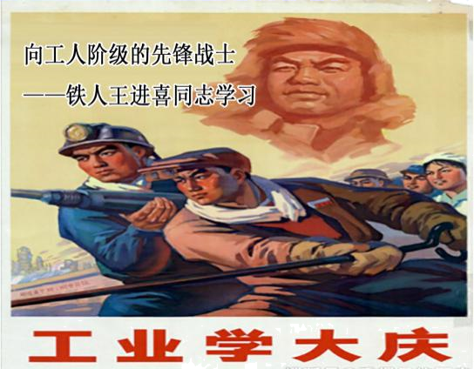
A．宣传第一个五年计划 B．倡导积极发展中国石油工业
C．展现工业化建设成就 D．激励全国人民投身社会主义建设
9．（2021·沙坪坝·重庆一中高三模拟预测）1964年根据全国计划会议提出的“以重庆为中心逐步建立起西南的机床、汽车和直接为国防服务的动力机械工业”指示精神，计划从上海地区迁入122个，从东北地区迁入27个，从华北地区迁入43个工业项目。这项计划
A．适应了国家发展战略的变化 B．奠定社会主义工业化建设的基础
C．反映国家合理调整了工商业 D．初步形成了相对合理的工业布局
10．（2021·天津南开中学高三模拟预测）1959年底，部分省市农村集市恢复情况统计表
地区 | 原有集市数 | 现有集市数 | 占原有集市比例
山东省 | 4173 | 3910 | 93.7%
河南省 | 3365 | 3075 | 91.4%
北京市 | 52 | 13 | 25%
天津市 | 821 | 678 | 82.6%
贵州省 | 2422 | 2115 | 87.3%

A．完成国家安排统购统销任务 B．加速实现货币回笼的进程
C．解决粮食和农副产品的不足 D．解决城乡之间的物资交流
11．（2021·全国高三课时练习）1964年4月，军委总参谋部提交给党中央一份重要报告，其中举出了当时我国在应对战争威胁方面存在的诸多隐患（如下所示）。基于此，我国随即
工业过于集中在东部沿海地区；
大城市人口多，防空问题尚无有效措施；
主要铁路枢纽、桥梁和港口码头多在大城市附近，缺乏应付敌人突然袭击的措施；
所有水库的紧急泄水能力都很小，一旦遭到破坏，将酿成巨大灾害。

A．部署实施三线建设 B．编定并实施第二个五年计划
C．决定调整国民经济 D．首次把原子能列为发展重点
12．（2021·湖南益阳市箴言中学高三模拟预测）据国家公安部、国家统计局统计。1963年我国出生人数达3000万，真的多。现在总人数翻番了，但2020年出生人数1003.5万，仅1963年的三分之一了，1963年我国出生人口出生这么多的主要原因是
A．国家调整政策的影响 B．儒家思想“多子多福”影响
C．国家文化政策的影响 D．国家在当时已放开二胎的影响
13．（2021·合肥市第八中学高三模拟预测）下图为1960年与1962年国家支付工资的职工人数与全国城镇人口变化示意图，这一变化
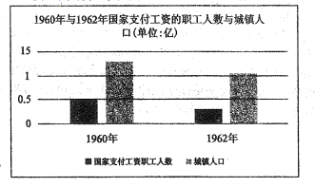
A．缘于人民公社化运动的开展 B．引发“上山下乡”运动
C．体现国民经济调整成效初显 D．反映城市经济遭到破坏
14．（2021·全国高三课时练习）1958年，为更好的带动经济建设，河北省会迁到工商业发达的天津；1966年为了备战备荒、以防万一，河北省会又从滨海的天津内迁回保定。这种变化的外交背景是（ ）
A．社会主义阵营形势变化 B．美日由敌对转向合作反华
C．我国参加了不结盟运动 D．我国迎来了第三次建交高潮
15．（2021·安徽省泗县第一中学高三模拟预测）1958年，曾任公社书记的李丙炎说：“那时吹牛皮，我觉得是政治需要，帝国主义和修正主义看不起我们，我们就得自己给自己壮胆，提高自己的国际地位，于是就放心地放起高产‘卫星'来。”据此可知，李丙炎认为当时“大放卫星”
A．提高了新中国的国际地位 B．得到了人民群众广泛支持
C．有其特殊的历史现实背景 D．促进了国民经济迅速发展
16．（2021·简阳市阳安中学高三二模）下图是新中国的一组年画作品。这折射出当时我国
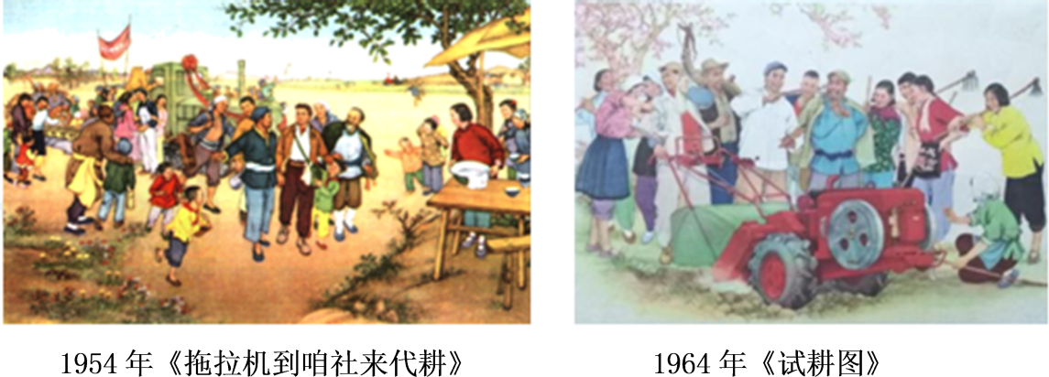
A．农村生产力水平得到了提升
B．农民生产自主性得到提高
C．工农业结构按比例协调发展
D．农业生产机械化已经普及
17．（2021·湖北高三二模）下表呈现了1956-1965年间我国工农业生产增长情况。据表可知，这一时期中国
年份 | 总产值（亿元） | 钢  （万吨） | 煤  （亿吨） | 石油  （万吨） | 粮食  （万吨） | 油料  （万吨）
1956年 | 1252 | 447 | 1.1 | 116 | 19275 | 508.6
1965年 | 1992 | 1223 | 2.32 | 1131 | 19445 | 362.5

A．合理调整生产关系来适应生产力发展 B．社会主义经济建设在曲折中不断发展
C．国民经济呈现出持续增长的发展态势 D．对外开放的新格局刺激经济迅速增长
18．（2021·青铜峡市高级中学高三开学考试）1971年10月，经过联合国成员国投票，新中国得以重返联合国。在这场投票中，大量亚非拉国家投了赞成票；一贯与中国意见相悖的欧洲国家几乎全票赞成，只有一个国家投了反对票；苏联也投了赞成票。这反映了
A．中国大力推行不结盟外交 B．中国属于第三世界国家
C．中国国际影响力明显提升 D．中苏关系恢复了正常化
19．（2021·辽宁实验中学高三模拟预测）下图为新中国成立后某领域发展情况统计曲线图，曲线图所反映的主题应是
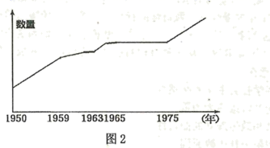
A．建交国家数量 B．科技成果数量 C．高校在校人数 D．全国粮食产量
20．（2021·湖南省岳阳县第一中学高三开学考试）1969年关于中苏冲突，基辛格申明，支持中国的领土争议诉求会导致美苏冲突……他拒斥了一些主张对华进行直接帮扶乃至军事协助的冒险建议。但他强调战略上倾向中国是可行且必要的。据此判断，美国当时的对华政策是
A．完全站在中国一边对抗苏联 B．联合苏联共同遏制中国的发展
C．保持“中立”政策从中取利 D．军事中立但开始调整对华政策
21．（2021·湖北高三模拟预测）某一时期《人民日报》社论：“打开最近各地的报纸，革命的干劲洋溢在字里行间。农村中每天有近一亿人向自然大进军，城市中千百万厂矿企业的职工，一而再、再而三地突破原订的计划指标”。据此可知
A．当时的经济建设出现了冒进倾向
B．改革开放调动了人们生产的积极性
C．社会主义市场经济体制已经建立
D．建设社会主义道路取得了初步成果
22．（2021·四川广元·）1974年，我国铁路运输严重堵塞，当年全国货运量只完成计划的92%，比1973年少运货物4321万吨。但是到1975年4月底，堵塞情况严重的几个铁路局就已经全部疏通，全国20个铁路局中有19个超额完成计划。上述材料反映了我国
A．二五计划取得显著成效 B．过度依赖苏联援助
C．政治局势影响经济建设 D．浮夸风气有增无减
23．（2021·浙江高三专题练习）如图照片学为《乔的笑》，乔冠华情不自禁地仰天大笑，这是中国人前所未有的豪迈之笑，同时也是让科全世界震撼的笑，当时西方几乎所有有影响的报纸，都登了这张经典的照片，有报道夸张地说网，“乔的笑”把日内瓦大厅的玻璃都震碎了。其原因是
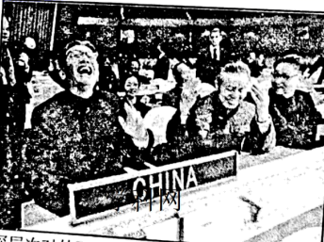
A．抗美援朝的伟大胜利 B．万隆会议的胜利召开
C．中国恢复了联合国的合法席位 D．中美两国关系开始走向正常化
24．（2021·湖北）到1962年底，我国农业总产值比上一年增长6.2%，结束了三年连续下降的状况；市场商品供应有所缓和，全国物价稳定，城乡人民生活水平有所提高；农轻重及工业内部比例失调的情况有所改善。这些成就的取得主要得益于
A．计划经济体制的确立 B．“一五”计划的顺利实施
C．国民经济政策的调整 D．农业合作化运动的开展
25．（2021·广西）下图所示是1958年5月摄影工作者唐茂林的作品《河南人民大干一百天，实现全省水利化》。这一作品
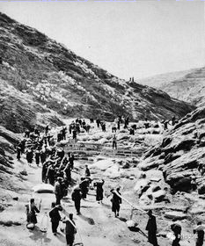
A．反映了经济建设中人民热情的高涨
B．是对“大跃进”浮夸现象的反思
C．展示了人民公社化运动显著的成就
D．预示着国民经济调整任务的完成
26．（2021·浙江高三专题练习）新中国成立到十一届三中全会召开这段时期，流传的口号各有特色，其中蕴含着丰富的历史信息。下列解读正确的是
1949年 | 中国人民站起来了
1950年 | 抗美援朝，保家卫国
1953年 | 总路线是照耀我们各项工作的灯塔
1958年 | 人有多大胆，地有多大产
1978年 | 解放思想，实事求是
①口号都体现了浓厚的革命色彩
②经济建设的探索合理有成效
③国家建设面临复杂的内外形势
④不同时期口号时代特征明显
A．①② B．③④ C．①②③ D．②③④
27．（2021·江西上饶·高三二模）下图是作于 1959 年的《猪多肥多粮产高》的宣传画。该宣传画
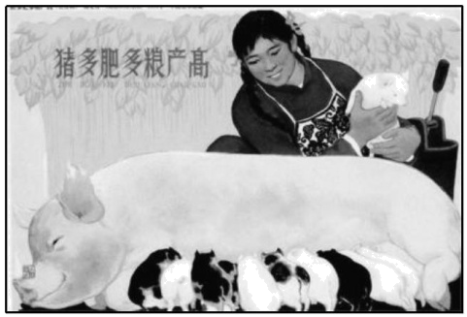
A．说明农业机械化取得成就 B．讴歌了社会主义新风尚
C．表达了对美好生活的憧憬 D．真实再现当时农村状况
28．（2021·贵州贵阳·高三三模）如图1与图2是新中国部分年份财政收入和财政支出结构折线图。图1到图2的变化说明
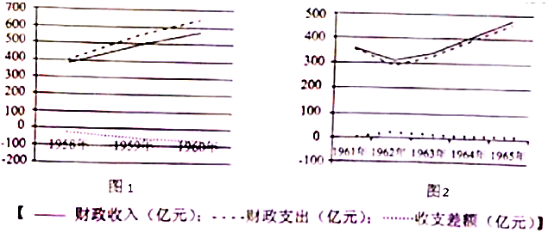
A．国民经济恢复工作完成 B．国民经济调整效果显著
C．经济体制改革稳步推进 D．社会主义建设起步稳健
29．（2021·广东高三二模）如表—1970年全国及主要省级行政区域固定资产投资规模统计表（单位：亿元），据此可知
年份 | 全国 | 北京 | 云南 | 上海 | 四川 | 贵州
1964 | 144.12 | 5.9 | 4.01 | 4.69 | 7.60 | 3.62
1966 | 209.42 | 8.43 | 10.77 | 4.77 | 33.19 | 10.10
1968 | 113.06 | 3.55 | 3.94 | 3.20 | 10.58 | 5.27
1970 | 312.55 | 8.56 | 9.54 | 7.54 | 40.83 | 12.74

A．人民迫切希望能实现工业化 B．“八字方针”得到落实
C．抗战客观上改善了工业布局 D．中国积极应对外部环境的变化
30．（2021·安徽高三二模）20世纪60年代初，广东农村采用超产奖励与评比奖励两种形式，试行田间管理责任制，对超产农户给予奖励；1963年，这种类似“包产到户”的变通办法在全省60%以上的生产大队推广。广东省的这一做法
A．使农民获得了土地的使用权 B．揭开了农村经济改革的序幕
C．有助于农村经济的恢复发展 D．突破了计划经济体制的束缚
二、材料分析题
31．（2021·广东）阅读材料，完成下列要求。
材料一 对新中国采取敌视态度的主要是美国。美国操纵联合国阻挠中国在联合国及其所属机构中合法代表席位的恢复；在中国周围的国家建立军事基地，并派遣间谍到中国进行破坏活动；直接参与蒋介石集团对大陆的骚扰和轰炸。同时，美国和蒋介石还于1950年1月3日专门订立一项协议：美国供给蒋介石集团16艘军舰、5个师的武器装备、雷达及飞机修理设备，并继续拨付援蒋的剩余款项。但杜鲁门于1月5日又发表一个声明，声称此时美国无意在台湾取得特别权利或建立军事基地，也不想利用其武力干涉台湾现在的局势，卷入中国的内争。对于美国的对华政策，中国政府和人民保持了高度警惕，与之进行坚决斗争。
——摘编自王桧林主编《中国现代史》
材料二 1971年7月6日，尼克松在堪萨斯发表讲话，承认国际战略格局已发生变化，不再仅仅有两个超级大国，而是有美国、西欧、苏联、中国和日本五大力量中心。……根据尼克松主义的战略构想，尼克松政府首先急于在保全美国面子的情况下从越南脱身，1973年3月19日，美军全部撤出越南。其次，主动采取行动，谋求同中国对话，以同中国接近这张牌压莫斯科，并使中苏都不得不向美国作出让步与妥协。再次，对苏推行“缓和”外交。在保持同苏联激烈争夺的同时，采取较为灵活的态度谋求与苏“对话”，试图用军控协议限制苏联扩充军备，用满足苏联某些要求的经济协议，换取苏联克制扩张行动。最后，重新调整与西欧、日本的关系。
——摘編自吴于廑、齐世荣主编《世界史现代史编》
（1）根据材料一并结合所学知识，概述美国在20世纪50年代敌视新中国的表现及中国的对策。
（2）根据材料二并结合所学知识，简述20世纪70年代中美关系变化的条件。
（3）根据材料并结合所学知识，简析中美关系发展的历史启示。

32．（2021·天津和平·耀华中学高三一模）阅读材料,完成下列要求
习近平总书记说:一个有希望的民族不能没有英雄,一个有前途的国家不能没有先锋。包括抗战英雄在内的一切民族英雄,都是中华民族的脊梁,他们的事迹和精神都是激励我们前行的强大力量。
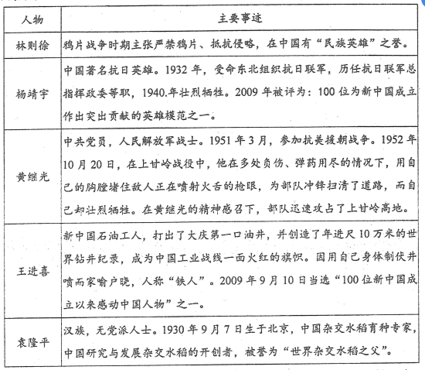
从表中选择三个英雄人物,围绕“英雄与国运”自拟一个论题,并运用所学知识加以说明。（要求:论题合理,史论结合,表述清晰,逻辑严密。）
参考答案
1．B
【详解】
材料反映了1962年后国民经济稳步增长、职工待遇改善、劳动生产率不断提高等情况，结合所学知识可知，20世纪60年代初，党中央提出了“调整、巩固、充实、提高”八字方针，进行国民经济调整，材料所述数据变化反映出了国民经济调整取得了重要成果，B项正确；材料数据反映的是三年困难时期之后国民经济的恢复，“落后面貌彻底改变”说法过于绝对，排除A项；经济体制改革开始于改革开放之后，而不是20世纪60年代，排除C项；20世纪60年代我国依旧是计划经济体制，排除D项。故选B项。
2．C
【详解】
根据材料可知，第三次建交高潮发生于1971-1972，结合所学知识可知，1971年10月25日，第26届联合国大会上，中国恢复了联合国合法席位，C项正确； 和平共处五项原则提出于1953年，排除A项；万隆会议是在1955年，排除B项；全方位外交，是中国自开放以来，特别是新世纪以来，形成的一系列外交新思路，排除D项。故选C项。
3．C
【详解】
1959年大庆油田的建成，结束了中国靠“洋油”的时代，实现了原油和石油产品的全部自给。因此大庆精神产生于20世纪五六十年代，故C项正确，排除ABD项。
4．C
【详解】
根据所学可知，1964年我国正进行社会主义建设道路的探索，图中“跟前辈学习，把青春献给农业”体现出了人们积极投身社会主义建设的社会风尚，故C项正确；农业合作化运动是三大改造的内容，与材料中的时间不符合，排除A项；材料中只涉及农业发展，并没有体现工业，排除B项；从材料中的人物来看，其中还有中年，并不是只有青年，排除D项。
5．A
【详解】
由1950年10月1日《人民日报》广告截图可知，上海制车厂已经制造出“永久牌”自行车，这说明自50年代开始中国有了自己的自行车制造厂，故①正确；中国开始成为“自行车王国”是在改革开放以后，故②错误；“抗衡舶来”表明国产自行车质量好，故③正确；自行车成为主要的代步工具也是在改革开放后，故④错误。所以本题答案为A，BCD错误。
6．A
【详解】
根据材料信息，我国当时钢铁产量较低，为推动工业化建设，我国发动大跃进，但是最终导致国民经济比例严重失调，A项符合题意；新中国成立后，我国社会主义建设模式学习苏联模式，但不是完全照搬，排除B项；人民公社化运动始于1958年，与题干信息不符，排除C项；大跃进使得我国国民经济比例严重失调，没有体现社会主义制度的优越性，排除D项。故选A。
7．C
【详解】
分析表格数据可知，与1960年相比，1963年我国中等教育学校数量、在校生人数、教职工人数都大幅下降，结合所学知识可知，1958年开始的“大跃进”运动，使教育领域受到影响，各级教育也出现“大跃进”，随着20世纪60年代初进行的国民经济调整及“大跃进”错误的纠正，我国对中等教育进行了调整、合并、压缩，使之适应国民经济发展的形势，C项正确；中等教育在整个国家教育中处于从属地位，排除A项；当时我国教育工作的重心仍是高等教育，排除B项；我国九年义务教育实施于1986年，排除D项。故选C项。
8．D
【详解】
根据材料“1964年”、“工业学大庆”、“向工人阶级的先锋战士—铁人王进喜同志学习”可知，该宣传画旨在号召人们向大庆、向王进喜学习，激励全国人民投身社会主义建设，D项正确；第一个五年计划时间是1953—1957年，与材料时间不符，排除A项；根据材料“工业学大庆”可知，该作品是倡导向大庆学习，不只是为了发展中国石油工业，排除B项；该作品的主旨不是展现工业化建设成就，排除C项。故选D项。
9．A
【详解】
“以重庆为中心逐步建立起西南的机床、汽车和直接为国防服务的动力机械工业”“计划从上海地区迁入122个，从东北地区迁入27个，从华北地区迁入43个工业项目”可知，把动力机械工业从北部、东部迁入到西部地区，反映了国家发展战略的变化，A项正确；1953-1957年进行的一五计划奠定社会主义工业化建设的基础，排除B项；材料没有体现反映国家合理调整了工商业，排除C项；材料没有体现初步形成了相对合理的工业布局，排除D项。
10．C
【详解】
根据材料结合所学，从1958年开始，由于在经济工作中指导思想上的“左”倾错误和严重的自然灾害，给我国国民经济造成了长达三年的严重困难局面，主要表现为:国民经济比例关系严重失调，基建规模过大，粮食缺乏，通货膨胀，市场供应紧张，人民生活困难，为了解决这些问题，1960年冬，党中央和毛泽东决定对国民经济实行‘调整、巩固、充实、提高”的方针，故选择C选项; 材料中表示的是集市恢复情况，并未表明国家安排统购统销任务，故A错误;当时中国属于计划经济体制，货币回笼的说法错误，故B排除;材料中未体现城乡之间的物资交流，故D错误。故选C。
11．A
【详解】
通过材料中给定的时间“1964年”，以及当时我国在国防、科技、工业和交通基本设施建设上面临的困境，可以判断基于此开展的措施为三线建设，故选A；“二五计划”是1958—1962年国民经济发展的计划，故排除B；“八字方针”是1961年政府为摆脱经济困境提出的，故排除C；“1956—1967年科学技术发展远景规划”首次把原子能列为发展重点，故排除D。
12．A
【详解】
据材料“1963年我国出生人数达3000万，真的多。现在总人数翻番了，但2020年出生人数1003.5万，仅1963年的三分之一了”并结合所学可知，1963年的人口增长比2020年多三分之二，这是因为1960年冬八字方针的提出，我国开始调整国民经济的比例关系，有利于人口的增长，A正确；儒家思想自始至终是我国传统思想，今天的中国更加注意宣传传统文化，故B与题意无关；文化政策与人口出生无关，C错误；据所学可知，放开二胎是当今的政策，故D错误。
13．C
【详解】
根据材料可知，与1960年相比，1962年国家支付工资的职工人数在减少，全国城镇人口数量在减少。结合所学可知，当时为了克服经济困难，国家调整经济政策，1960年提出了“调整、巩固、充实、提高”八字方针，压缩工业建设投资规模，精简下放干部和职工，材料所述变化正是贯彻八字方针的成果，故C项正确；材料体现的是对人民公社化运动的反思和调整，不是“缘于人民公社化运动的开展”，故A项错误；“上山下乡”运动主要是在“文革”时期，与材料时间不符，故B项错误；材料的变化，是调整的结果，不是城市经济遭到破坏的表现，故D项错误。
14．A
【详解】
从“备战备荒”、“以防万一，河北省会又从滨海的天津内迁回保定”并结合所学可知，这一时期，我国的国际形势日渐变得严峻，除了美日等资本主义国家继续敌视中国，中苏关系也恶化了，故选A；美国在二战后制裁、限制日本发展，但随着新中国的成立和朝鲜战争爆发，美国已转为扶持日本以遏制社会主义，但这不是河北省会从滨海的天津内迁回保定的原因，排除B；中国不是不结盟运动的成员国，排除C；新中国第三次建交高潮出现在1972年尼克松访华后，排除D。
15．C
【详解】
根据材料“帝国主义和修正主义看不起我们，我们就得自己给自己壮胆，提高自己的国际地位”体现的是李丙炎认为当时放卫星的行为是出于政治目的需要，是有着特殊的现实背景的，C正确；材料与提高新中国的国际地位无关，排除A；材料中没有涉及人民群众的态度，排除B；1958经济上开始犯“左”倾错误，影响经济迅速发展，排除D。
【点睛】

16．A
【详解】
从拖拉机来代耕到拥有耕地的机械，这体现了生产力水平的提升，故选A；两幅图反映的是生产力的提升，并不是农民自主性的提高，排除B；图示内容没有涉及到工业的问题，排除C；“已经普及”的说法明显错误，排除D。
17．B
【详解】
1956—1965是我国全面建设社会主义时期，这一时期有成功的探索，也有“左”倾错误，但表格各项指标都反映了进步与发展，说明社会主义经济建设在曲折中不断发展，故选B；表格内容无法说明对生产关系的调整，排除A；仅根据1956和1965两年的数据无法说明持续，排除C；对外开放是在1978年以后，排除D。
18．C
【详解】
根据“在这场投票中，大量亚非拉国家投了赞成票；一贯与中国意见相悖的欧洲国家几乎全票赞成，只有一个国家投了反对票；苏联也投了赞成票”可以看出，在恢复中国联合国席位这一问题上，绝大多数国家都赞成，这主要得益于中国自身影响力的扩大，C项正确；A是在80年代，排除A；中国属于哪个类型的国家与材料主旨无直接关系，排除B；中苏关系并没有正常，排除D。
19．B
【详解】
从材料中的趋势可以看出，新中国成立后，我国的科学技术不断发展，即使在文革时期也有成就，在改革开放后突飞猛进，故B项正确；建交国家在60年代有一个与亚非国家建交的高峰，以及1971年后也有一个高峰，在材料中都没有体现，故排除A；我国高校建设在文革期间应该会回落，因为高考已经停止，排除C；粮食产量在1958-1961年因“左”倾错误，及自然灾害的影响会回落，故排除D。
20．D
【详解】
据材料“1969年关于中苏冲突，……但他强调战略上倾向中国是可行且必要的。”并结合所学可知，新中国成立后，以美国为首的西方大国敌视新中国，但是20世纪60年代后期，美苏争霸中美国处于守势，苏联处于积极进攻态势，为了对付苏联，美国开始调整对华政策因此中苏冲突中，美国“战略上倾向中国是可行且要的”，D正确；材料强调的是“战略上倾向中国是可行且必要的”，A说法错误；材料强调的是中苏冲突中美国“战略上倾向中国是可行且要的”，故B说法错误；材料体现的是 中苏冲突中美国“战略上倾向中国是可行且要的”，而不是保持“中立”，C错误。
21．A
【详解】
结合所学知识可知，《人民日报》即社会舆论强调“革命的干劲”，工农业生产再三“突破原订的计划指标”等，反映大跃进时期经济建设出现了冒进倾向，A项正确；改革开放调动了人们生产的积极性与发动群众运动、追求工农业生产的数量和速度不符，B项错误；社会主义市场经济体制建立后，不再强调工农业生产的“计划指标”，C项错误；追求工农业生产的指标与建设社会主义道路取得了初步成果即中国特色社会主义道路的开辟与发展不符，D项错误。
22．C
【详解】
根据材料并结合所学可知，1974年，我国铁路运输严重堵塞是因为“文革”动乱所致；1975年1月邓小平主持中央日常工作，从交通领域开始对全国进行全面整顿，以推动经济建设正常化，到1975年4月底，堵塞情况严重的几个铁路局就已经全部疏通，这说明政治局势影响经济建设，故C项正确；二五计划的时间是1958-1962年，这与材料时间不符，故A项错误；此时中苏关系已经恶化，故B项错误；浮夸风出现于1958年“大跃进”时期，这与材料时间不符，故D项错误。
23．C
【详解】
结合所学可知，1971年中华人民共和国外交部副部长乔冠华出席了第26届联大会，会议恢复了中国在联合国的合法席位，故选C；1953年抗美援朝胜利，1955年万隆会议的胜利召开，1972年中美两国关系开始走向正常化，ABD与“乔的笑”无关，排除。
【点睛】

24．C
【详解】
据材料“到1962年底，我国农业总产值比上一年增长.2%，结束了三年连续下降的状况；市场商品供应有所缓和，全国物价稳定；农轻重及工业内部比例失调的情况有所改善”可知，这是1960年冬天“调整、现固、充实、提高”八字方针提出并实施的结果，故选C项；计划经济体制确立的标志是1956年底三大改造的完成，这与材料时间不符合，故A项错误；“一五”计划实施和农业合作化运动都是从1953年开始的，与材料的时间不符合，故BD两项错误。
25．A
【详解】
本题考查大跃进时期的经济建设，考查学生获取和解读材料信息、运用所学知识分析历史现象的能力。由图片信息，以及“河南人民大干一百天，实现全省水利化”，可知河南人民努力建设社会主义的热情高涨，故选A项；作品并没有体现“大跃进”时期中国经济困难的内容，所以并不能体现反思的内容，故排除B项；“实现全省水利化”是人民进行经济建设的目标，看不出经济建设“成就显著”，故排除C项；1960，中共七千人大会，提出“调整、巩固、充实、提高”的方针，故排除D项。
26．B
【详解】
从材料中所涉及的时间可得出，从1950年-1978年，国家建设面临复杂的内外形势。而从口号的肉可以看出，不同时期口号时代特征明显，③④B项正确；①口号都体现了浓厚的革命色彩的表述太绝对，不符合1978年的特征，排除。②经济建设的探索合理有成效不符合1958年的特征。故排除ACD。
27．C
【详解】
1958-1960年，属于三年困难时期。该宣传画表达了人们对猪多、粮食丰收美好生活的憧憬，C正确；猪多，农家肥就多，有了足够的肥料，粮食产量就高。这与农业机械化无关，排除A；新风尚是指新的社会风气，宣传画与此无关，排除B；1959年农村经济困难，排除D。
28．B
【详解】
根据图1可知，1958-1960年财政支出大于财政收入，财政赤字增加，这与该时期社会主义经济建设失误有关；1961-1965年财政收入大于财政支出，略有财政剩余，说明社会主义经济建设取得成效，这与该时期国民经济调整效果显著有关，B项正确；1952年国民经济恢复发展，排除A；C项属于1978年之后的改革开放，排除；社会主义建设起步稳健说法不符合史实，排除D。
29．D
【详解】
据表格信息可以看出，相比1970年以前，1970年主要省级行政区域固定资产投资规模都在不断上升，全国的固定资产投资规模也有了大幅度的上升，说明面对世界经济蓬勃发展的局面，中国也在积极应对外部环境的变化，故选D；根据固定资产投资规模无法说明人民迫切希望能实现工业化，排除A；落实“八字方针”是在20世纪六十年代初，排除B；1945年抗日战争就已经结束，排除C。
30．C
【详解】
根据“广东农村采用超产奖励与评比奖励两种形式，试行田间管理责任制，对超产农户给予奖励”可得出这些措施调动了农民的生产积极性，有助于农村经济的恢复发展，C正确；材料没有改变土地的经营方式，排除A；B项是1978年，排除B；D项太绝对，排除D。
31．（1）表现：政治上拒绝承认中华人民共和国，阻挠中国在联合国合法席位的恢复；经济上对新中国进行封锁和物资禁运，企图从经济上扼杀新中国；军事上派舰队阻挠新中国解决台湾问题，通过在中国周边建立军事基地等手段敌视新中国。对策：我国政府和人民对美国保持高度警惕，并坚决斗争。政治上坚持独立自主的外交政策，并实行“一边倒”的外交方针；经济上恢复和发展国民经济；军事上坚决打击美蒋的破坏活动。
（2）条件：中国综合国力提高，恢复联合国合法席位，国际影响力扩大；美国国内经济处于“滞胀”状态；对外陷入越南战争泥潭，与苏争霸处于守势，受到日本和西欧的挑战；不结盟运动兴起，发展中国家力量不断壮大。
（3）启示：坚持发展经济，增强综合国力；坚持独立自主的和平外交政策，以和平共处五项原则为处理国际关系的基本准则；求同存异，合作共赢；摒弃冷战思维，推动全球化。
【详解】
（1）第一小问根据材料信息“阻挠中国在联合国及其所属机构中合法代表席位的恢复”“建立军事基地”“到中国进行破坏活动”“直接参与……对大陆的骚扰和轰炸”“拨付援蒋的剩余款项”等和所学知识从政治、经济和军事等方面作答。第二小问结合所学知识从政治、经济、军事等方面进行分析。
（2）根据材料信息“1971年”“国际战略格局已发生变化”“急于……从越南脱身”“使中苏都不得不向美国作出让步与妥协”“限制苏联扩充军备”等并结合所学知识，从美国、中国以及世界局势三个角度进行分析。
（3）“历史启示”可以根据中美关系发展的史实，从外交政策等角度回答。
32．【示例】
论题:英雄人物及其彰显的精神是实现中华民族伟大复兴的动力。
说明:（任选三个英雄人物）
林则徐:19世纪中期,在中国面临严重的民族危机之时,林则徐领导的虎门销烟严
厉地打击了外国鸦片贩子,维护了中华民族的尊严和利益,増长了中国人民的志气,其组织清军抵抗外国武装侵略,捍卫了国家主权和领土。
杨靖宇:20世纪30年代,日本发动了侵华战争,妄图灭亡中国,中国人民奋起反抗,杨靖宇将军领导的东北抗日联军多次与日伪军周旋苦战,有力地错制了日本侵略军,充分展现了天下兴亡、匹夫有责的爱国情怀和视死如归、宁死不屈、不畏强暴、血战到底的英雄气概,为中国的抗战作出了巨大的贡献。
黄继光:为了保证战争的胜利,不惜以自己的身体堵住敌人的枪口,从而赢得了抗
美援朝战争中最重要的一次胜利。正是无数个像他一样的志愿军战士,才使得抗美援朝战争取得最终胜利,打击了美帝国主义,提高了中国的国际地位。
王进喜:新中国成立后,中国开始了全面建设社会主义时期,王进喜带领大庆工人克服重重困难,打出了大庆第一口油井,使新中国实现了石油的自给,为祖国石油工业的发展和社会主义建设立下了不朽的功勋,在创造了巨大物质财富的同时,还给我们留下了宝贵的精神财富一铁人精神,激励了一代代的石油工人,正是无数个像他这样的劳动人民,才使中国的石油实现了完全自给,推动了中国社会经济的不断发展。
袁隆平:20世纪60年代,袁隆平开始水稻高产育种研究。1973年,首次在世界上成功培育出杂交水稻一一南优二号,为粮食持续稳定增产做出了新的贡献。解决了中国人的吃饭问题,有助于解决未来世界性饥饿问题。
总之,正是因为鸦片战争以后中国人民不懈抗争和持续奋斗,正是因为英雄人物浴血奋斗和英勇牺牲,我们的国家才有了今天的独立自主,我们的民族オ有了今天的发展繁荣,我们的人民才有了今天的幸福生活。我们当代人应该发扬他们的精神,从他们身上汲取奋发的力量,表现出自己的责任和担当,为实现中华民族伟大复兴的中国梦而努力奋斗!
【详解】
首先根据材料信息确定主题，如“英雄人物及其彰显的精神是实现中华民族伟大复兴的动力”。然后从表中选择三个英雄人物，联系所学他们的英雄事迹来说明论证。选择林则徐，应当从虎门销烟维护了中华民族的尊严和利益、増长了中国人民的志气来阐述；选择杨靖宇，应当从抵抗日本侵略、视死如归宁死不屈血战到底的英雄气概来说明；选择黄继光，应当联系所学从抗美援朝战争打击了美帝国主义、提高了中国的国际地位来阐述；选择王进喜，应当联系所学从对社会主义建设作出的重大贡献来阐述；选择袁隆平，应当联系所学从为粮食持续稳定增产做出新的贡献、解决了中国人的吃饭问题、有助于解决未来世界性饥饿问题来阐述。最后根据这些英雄人物的事迹作出总结，即为民族独立、国家富强、人民幸福均作出重大贡献，从他们身上体现出的精神力量激励我们为实现中华民族伟大复兴的中国梦而努力奋斗!解答本题要做到论题合理，是根据材料信息提炼得出。论述过程要做到史论结合，表述清晰，逻辑严密。

